我市召开

2024年度城乡居民医保参保缴费

业务培训会

为确保2024年度城乡居民医保参保缴费工作有序推进，9月7日上午，霍市召开了2024年度城乡居民医保参保缴费业务培训会。各苏木（街道）、嘎查村（社区）、学校（幼儿园）负责医保参保缴费工作人员及医保部门相关负责人共计100余人参加了此次培训会。

会上，市医保局相关负责人对2024年度城乡居民医保参保注意事项进行了详细解读，包括2024年度城乡居民医保参保人群范围、缴费标准、缴费方式、缴费时间及待遇享受期等内容，系统讲解和培训了基层服务应用管理系统、业务系统操作以及医保电子凭证激活方式。

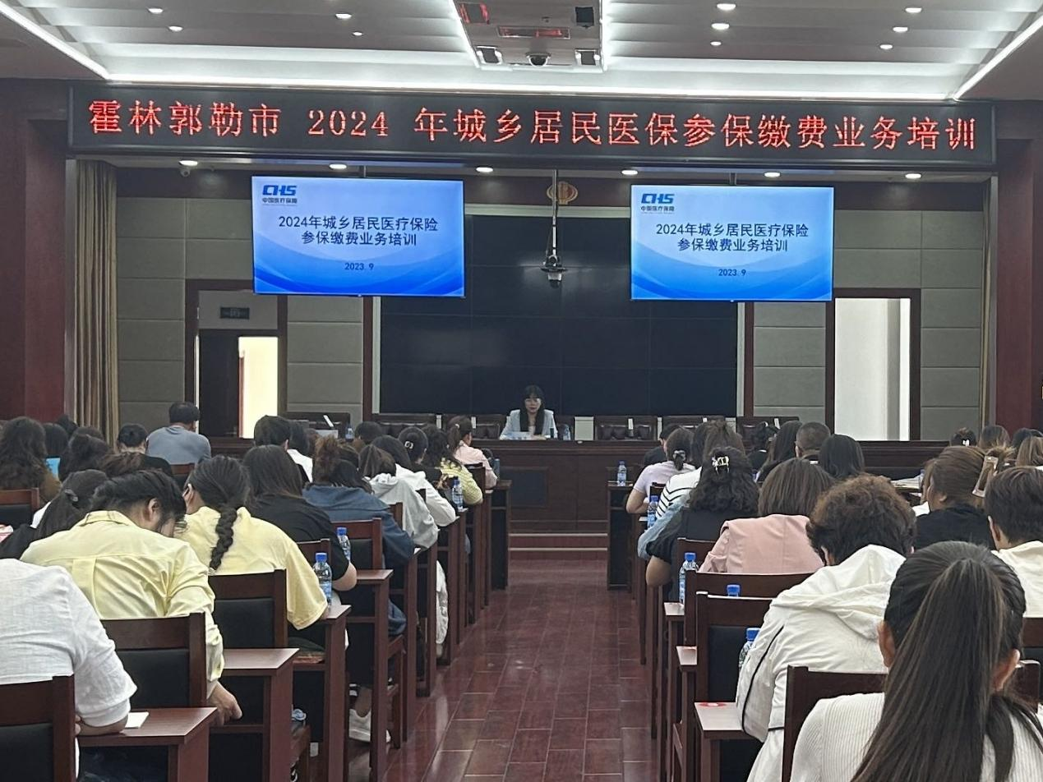

并强调，各相关部门要高度重视并做好2024年度城乡居民医保参保缴费工作，明确2024年城乡居民医保参保缴费工作任务目标及其重要意义。各苏木（街道）、嘎查村（社区）要充分发挥基层医保服务站（点）作用，切实履行职责，优化参保缴费服务，强化参保缴费、医保惠民利民等政策的网格化宣传，调动辖区居民及困难群体参保积极性，利用全民参保数据核查系统，摸清辖区居民参保底数，加强未参保人员的参保动员，确保“应保尽保”。 各学校（幼儿园）引导在校（园）学生及幼儿优先参加城乡居民医保，确保所有在校在籍的学生和幼儿“应参尽参”，保障在校（园）生（幼儿）的医保权益。

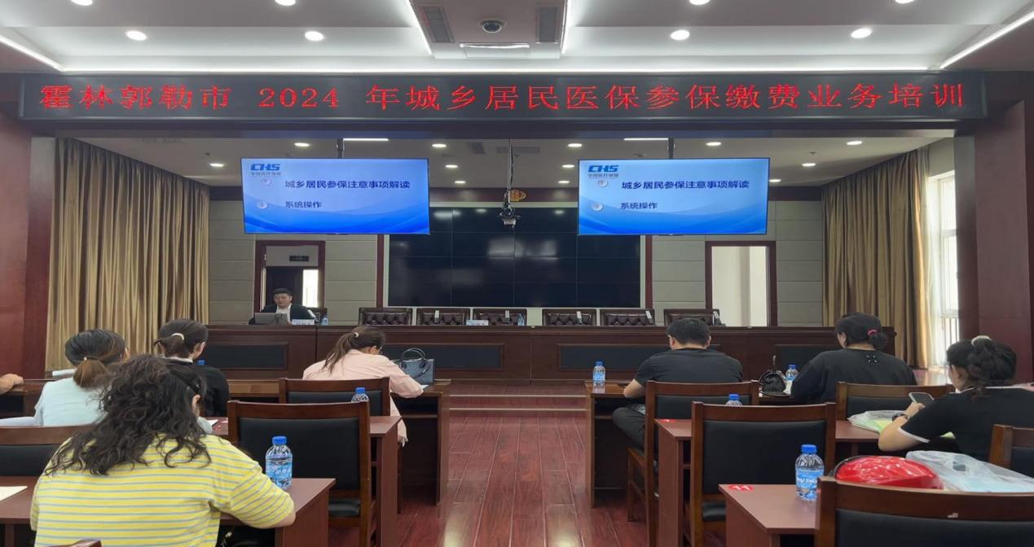

会后，对参会人员提出的问题进行了现场解答，确保参会人员能用会用基层服务应用管理系统和业务系统。通过本次培训，进一步提高了各苏木（街道）、嘎查村（社区）、各学校（幼儿园）负责医保参保缴费工作人员的工作服务水平，有效凝聚了工作合力，为2024年度城乡居民基本医疗保险参保缴费工作顺利收官打下了坚实基础。

